Colegio Santa María de Maipú
Departamento de Artes, Tecnología & Música Canal de YouTube: Departamento de Artes SMM Profesora: Lissette Alfaro G.
Mail: arteytecnologiaem.smm@gmail.com

GUÍA DE RETROALIMENTACIÓN Nº6 TECNOLOGÍA IIº MEDIO
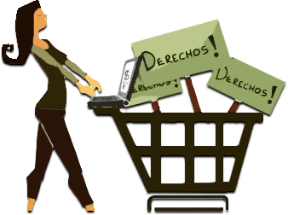
Nombre……………………………………………………………………. Curso: ………. Fecha: ……….
Objetivo de Aprendizaje: Conocer los principales derechos y deberes que tienes como consumidor de bienes y servicios en la sociedad.
“DERECHOS DEL CONSUMIDOR”

Retroalimentación de las actividades:
1).- ¿Por qué es importante que conozcas tus derechos como consumidor o consumidora?
R: Es muy importante porque si conoces tus derechos y te informas de ellos podrás hacerlos valer y pedir que se te respeten al momento de adquirir un bien o servicio.

2).- Si una persona compra un celular y este resulta tener fallas ¿Cuál es el derecho que debe hacer valer para esta situación?
R: el derecho a la reparación e indemnización. Pidiendo que le den un nuevo teléfono o se lo reparen o por último que le devuelvan su dinero.
3).- Trabajo práctico: Ejemplos de collage sobre derechos del consumidor
Derecho a la educación para un consumo responsable
Derecho a la Libre elección
Derecho a la seguridad en el consumo y a la protección de la salud y el medio ambiente

1

